Государственный Университет Молдовы
Факультет Математики и Информатики
Департамент Прикладной Информатики

Лабораторная работа №4

По курсу «Операционные системы»
Tema: „Первые команды Linux”

Выполнила студентка группы IA 2304: Шелестян А.
Проверил преподаватель:
Препелица А.

Кишинэу, 2023
Оглавление
Условия выполнения лабораторной работы 3
Примеры выполнения команд 4
Su 4
Sudo 4
useradd, userdel / groupadd, groupdel 4
Mkdir 5
Mkdir – p 5
Mkdir -m 6
Rmdir 6
Cd 6
Cat 6
cat> filename 7
cat file.1 file.2>file.3 7
CAT >> filename 7
Cp 8
tree 8
Mv 8
help 9
MAN 10
wc – 11
(параметр –m) 11
(параметр -w) 11
head 12
tail 12
LN 12
параметр -s 13
параметр -p 13
параметр -b 13
Выводы 13
Литература 14

Условия выполнения лабораторной работы

Примеры выполнения команд Linux (с ключами, соответствующими комментариями и скриншотами): mkdir, rmdir, cd, cat, cp, tree, mv, help, man, wc, head, tail, useradd, ln.

Примеры выполнения команд

Su

Команда su, как показано ниже, изменит учетные данные пользователя на учетные данные другого пользователя.

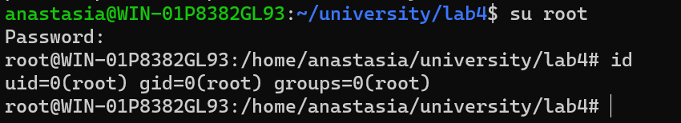

Sudo

Этот код даст вам права суперпользователя. Введите sudo перед нужной командой (например, sudo apt upgrade), чтобы выполнить её от имени администратора. Система спросит у вас пароль.

useradd, userdel / groupadd, groupdel

Поскольку Linux является многопользовательской системой, это означает, что более чем один человек может взаимодействовать с одной и той же системой одновременно. Также суперпользователь может удалить группу или же пользователя.


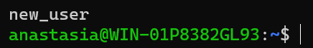
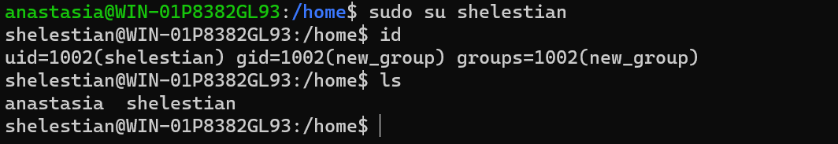

-m: Создает домашний каталог для пользователя, если он не существует.

-k: Копирует файлы и каталоги из указанного каталога в домашний каталог нового пользователя.
-g: Устанавливает основную (первичную) группу пользователя.
-G: Устанавливает дополнительные группы для пользователя (помимо основной).
-s: Устанавливает командную оболочку (shell) для пользователя.
-c: Позволяет добавить комментарий или описание пользователя (обычно имя пользователя или другие информационные данные).
-e: Устанавливает дату окончания действия учетной записи пользователя. Пользователь не сможет войти после этой даты.
-p: Устанавливает пароль для данного пользователя

Passwd

Изменяет пароли учётных записей. Обычный пользователь может сделать это только со своим профилем. Суперпользователь способен изменить пароль любой учётной записи.

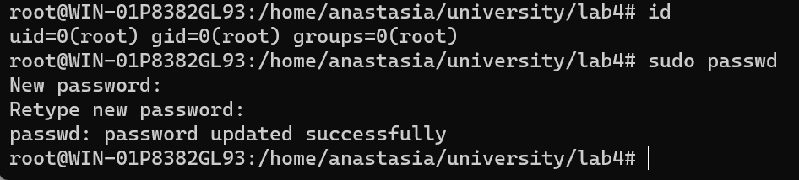

Pwd

Используя команду pwd, можно узнать путь к текущему рабочему каталогу (папке), в котором мы находимся от корневого каталога. Команда вернёт абсолютный (полный) путь, который по сути является путём всех каталогов, начинающийся с косой черты (/). Примером абсолютного пути является /home/username.

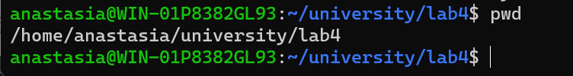

Dir

Чаще всего команда dir используется для отображения содержимого каталога в порядке возрастания в алфавитном порядке.

Mkdir
Используем команду mkdir, чтобы создать новый каталог.

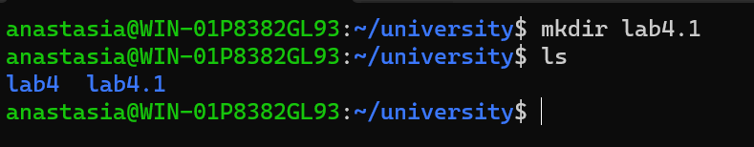

Mkdir – p

mkdir –p создает несколько директорий рекурсивно:

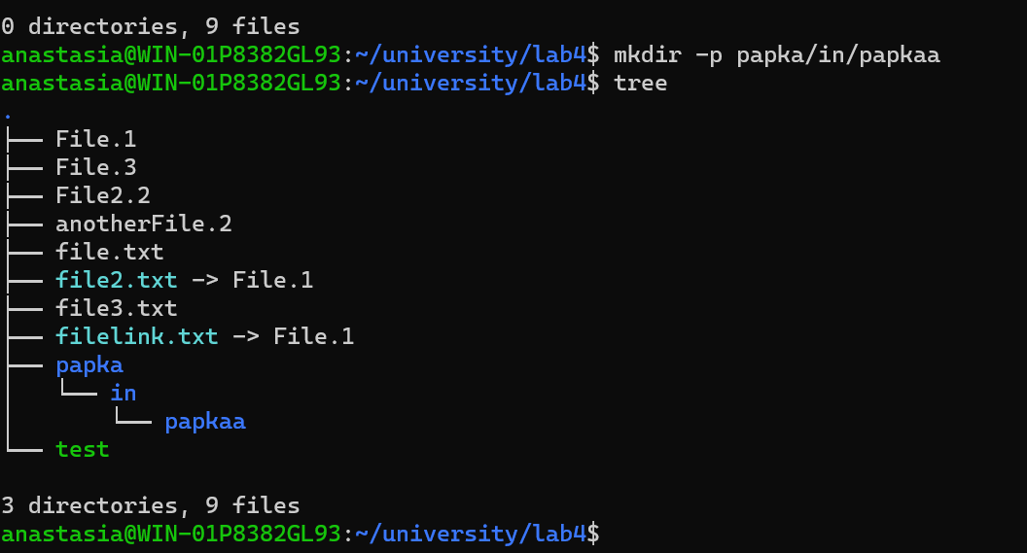

Mkdir -m

mkdir –m позволяет создать директорию уже с определенными правами, вместо того чтобы потом использовать chmod. В данном случае пользователи которые имеют доступ к папке TEST2 имеют доступ к чтению и записям.

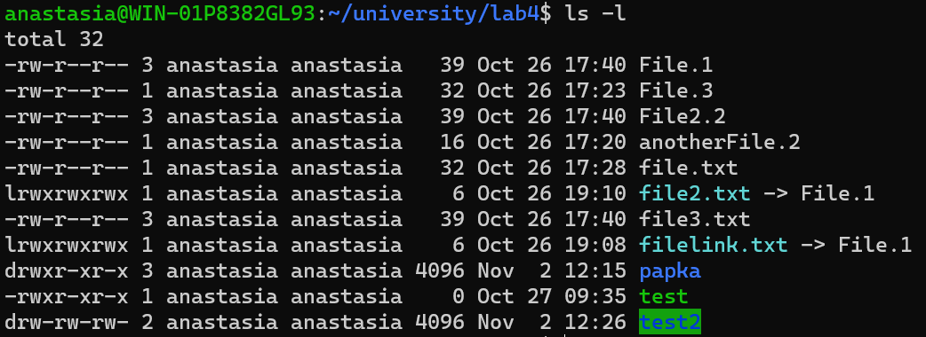

Cd

Для навигации по файлам и каталогам Linux используйте команду cd. Она требует либо полный путь, либо имя каталога, в зависимости от текущего рабочего каталога, в котором вы находитесь.

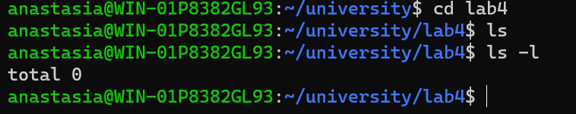

/ – это корневой каталог
~ – домашняя директория,
. – текущая директория,
.. – директория выше по каталогу,
- – прошлая директория:

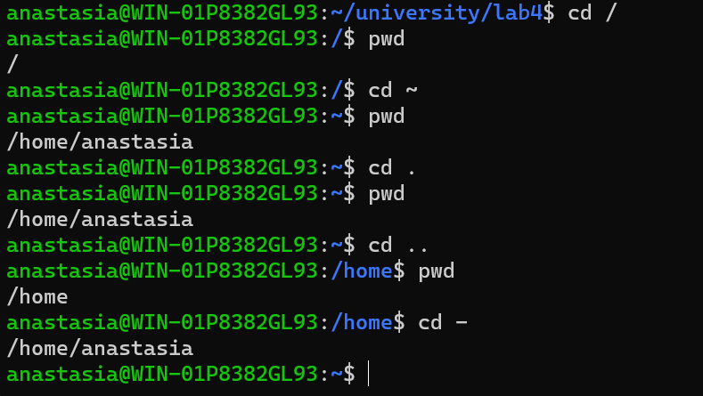

tree
вывод дерева каталогов

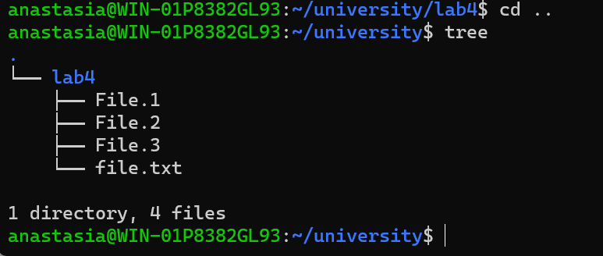

-d – отображает только директории (только папки без файлов)

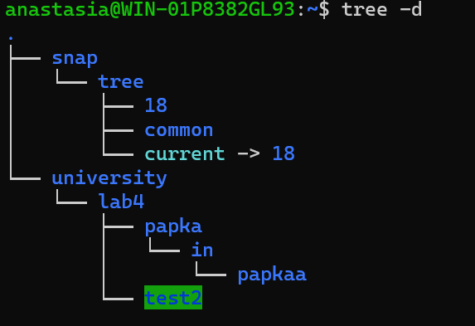

-l следует по символическим ссылкам как по обычным директориям

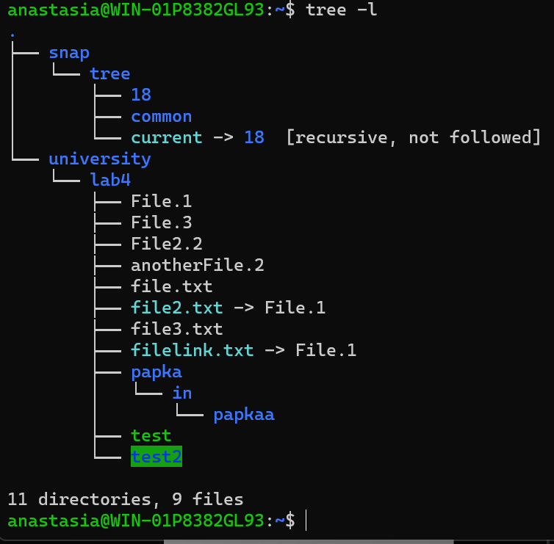

-L – следует вглубь по директориям только на то число, которое введено после этого параметра:

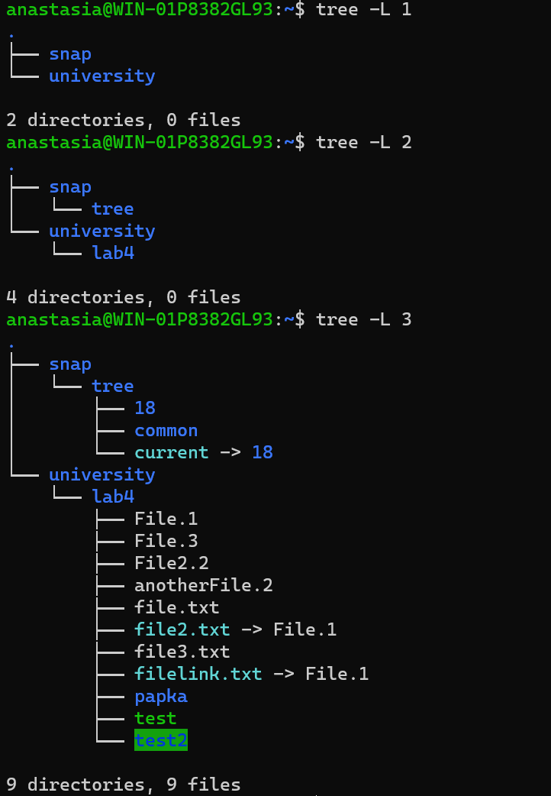

-u показывает пользователя-владельца файлов и директорий, а
–g - группу. Их можно использовать вместе вот так:

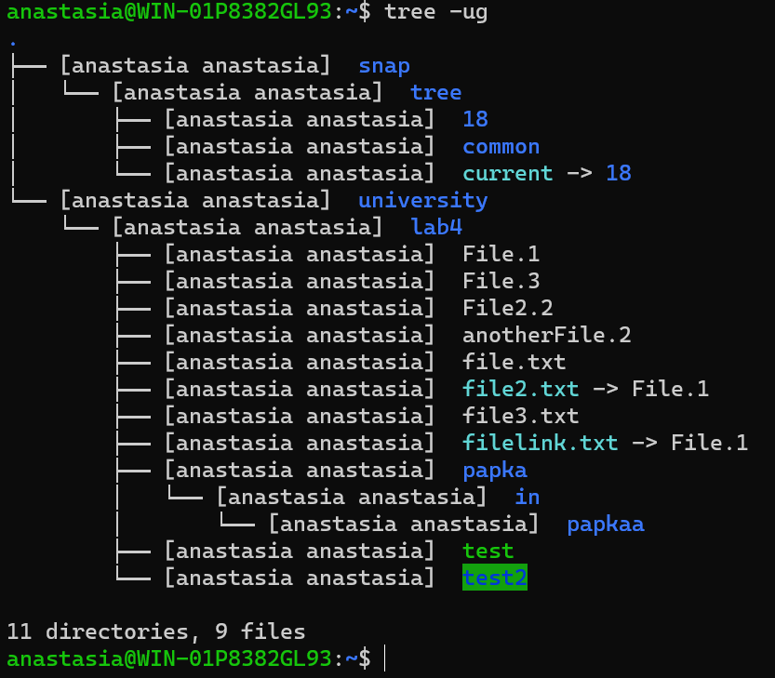

-D выводит дату последней модификации:

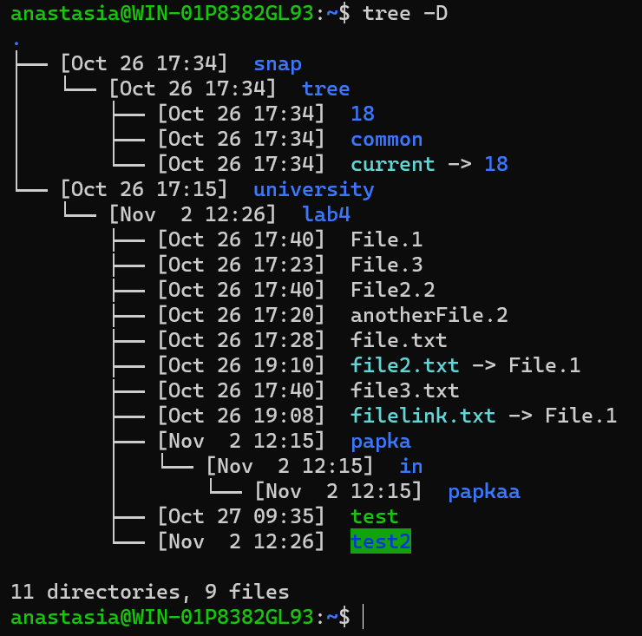

Cat

cat (сокращение от concatenate) — одна из наиболее часто используемых команд в Linux. Используется для вывода содержимого файла в командной строке (sdout).

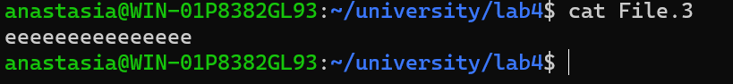

cat> filename
создаёт новый файл

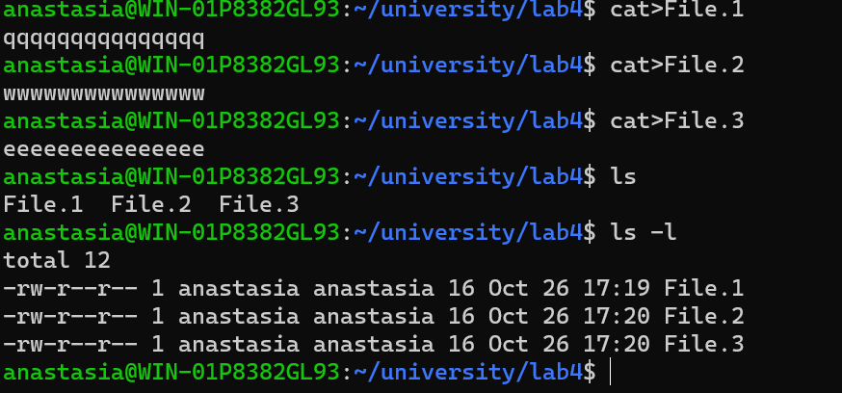

cat file.1 file.2>file.3
объединяет два файла (1 и 2) и сохранит их содержимое в новом файле (3)

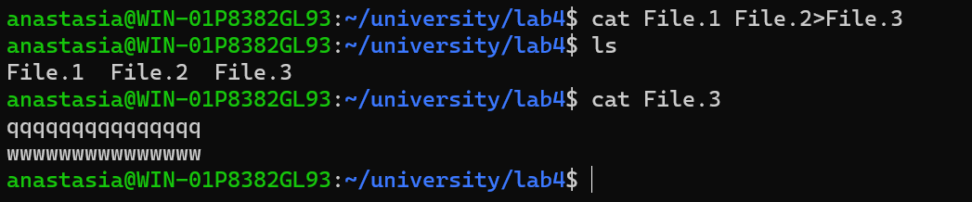

CAT >> filename

Чтобы добавить содержимое в файл

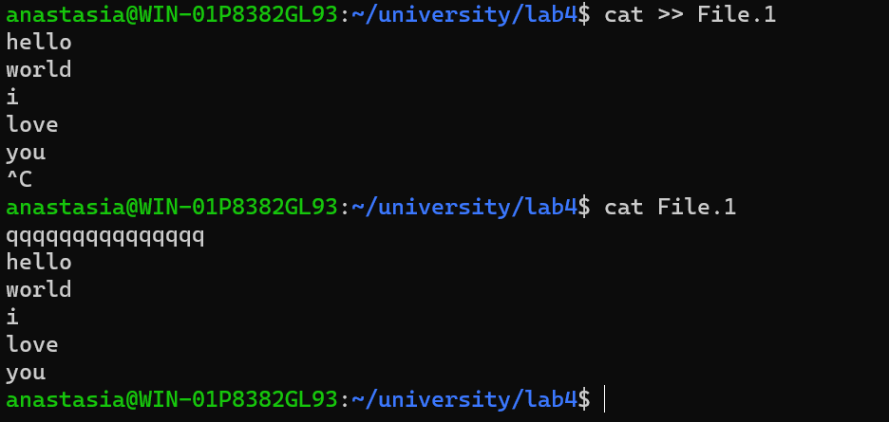

Tac
выводит файл снизу вверх

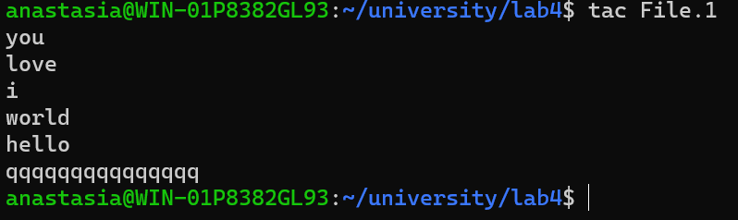

stat
Stat выводит подробные сведения о файле или директории:

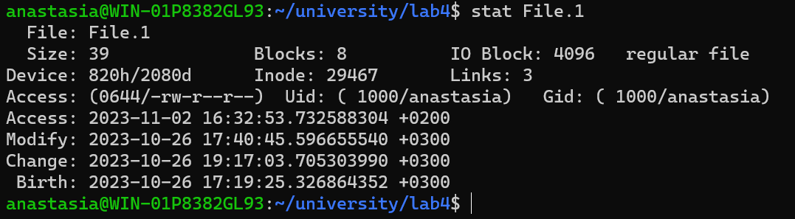

ls
показывает содержимое директории в которой мы находимся

-l

Опция –l показывает дополнительную информацию, например права доступа и другие атрибуты:

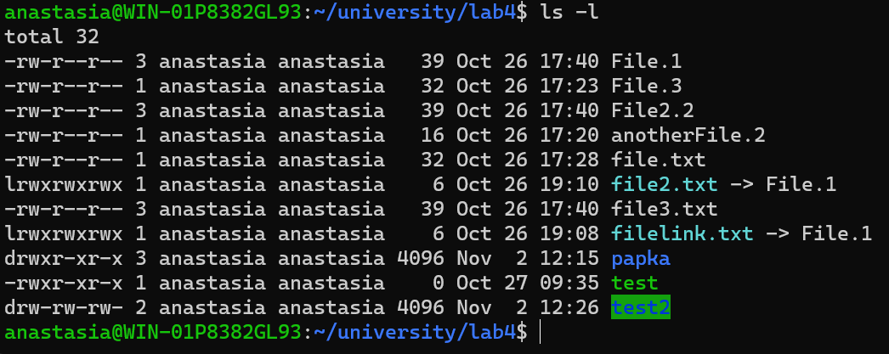

-i выводит inode

Inode (от "index node" или "i-node") - это уникальный идентификатор, который хранит метаданные о файле или каталоге в файловой системе Linux. Он включает информацию о правах доступа, владельце, размере, времени создания и других атрибутах файла. Inode также содержит указатели на фактические данные файла. Этот идентификатор помогает системе управлять файлами и каталогами.

-a выводит скрытые файлы, начинающиеся с .:

-R выводит содержимое директорий рекурсивно:

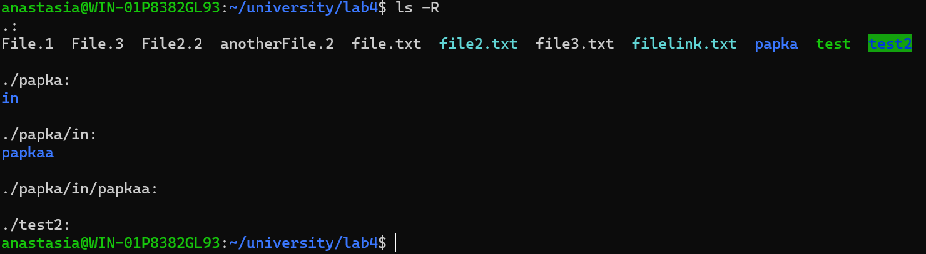

Rmdir

Если вам нужно удалить каталог, используйте команду rmdir. Однако rmdir позволяет удалять только пустые директории.

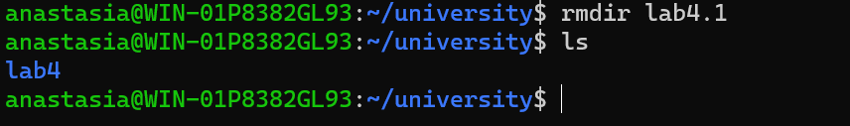

Mv

Основное предназначение команды mv — перемещение файлов, хотя её также можно использовать для их переименования

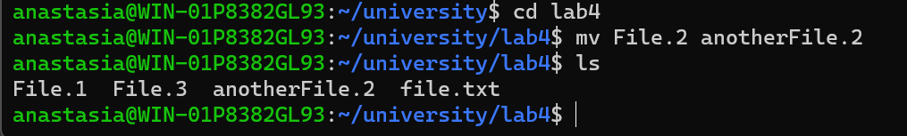

help

помощь (например: mv –help)
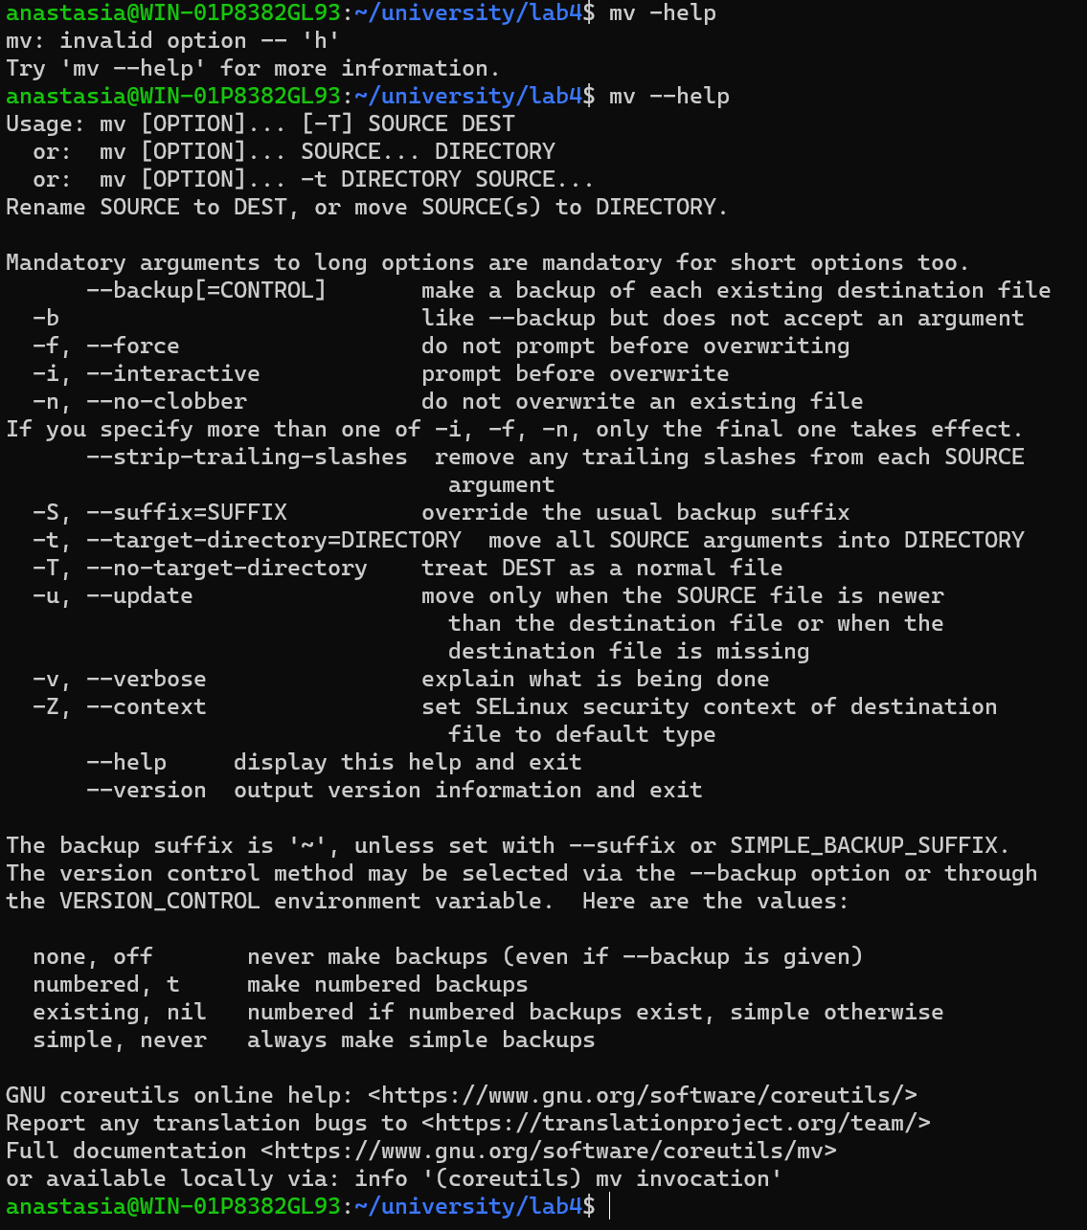

cp

Используйте команду cp для копирования файлов из текущего каталога в другой каталог

cp [OPTION]... [-T] SOURCE DEST
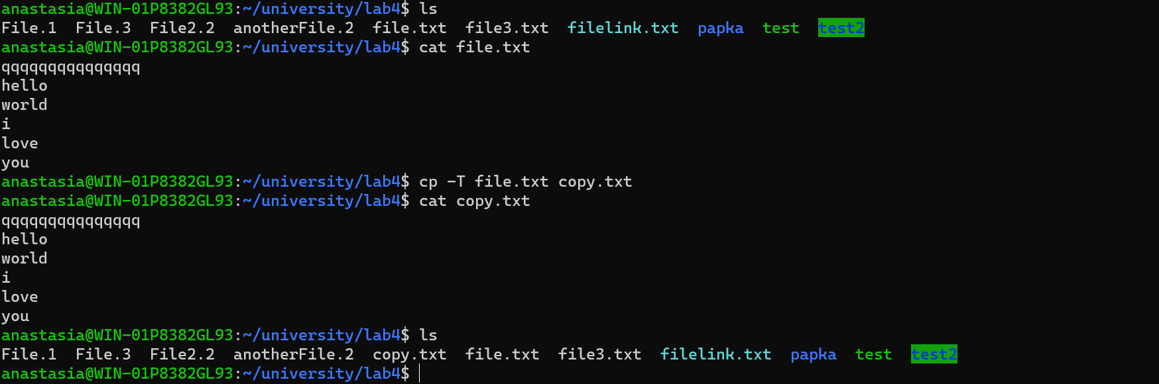

cp [OPTION]... SOURCE... DIRECTORY
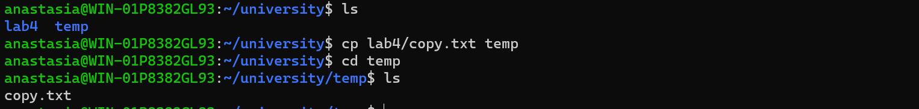

cp [OPTION]... -t DIRECTORY SOURCE...
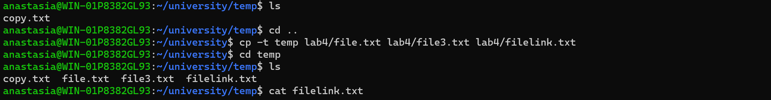

-r
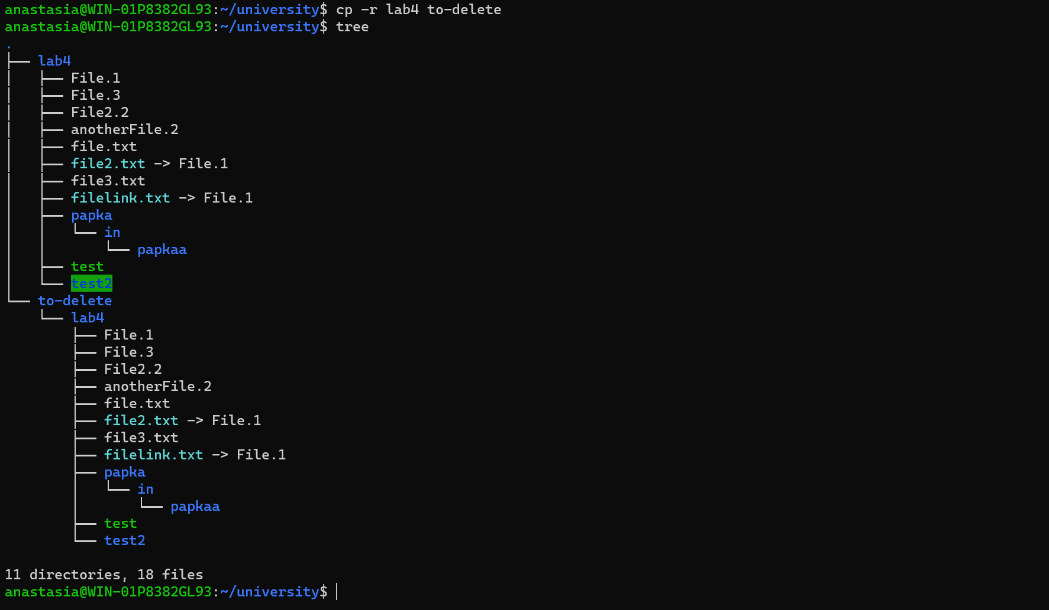

rm
-r
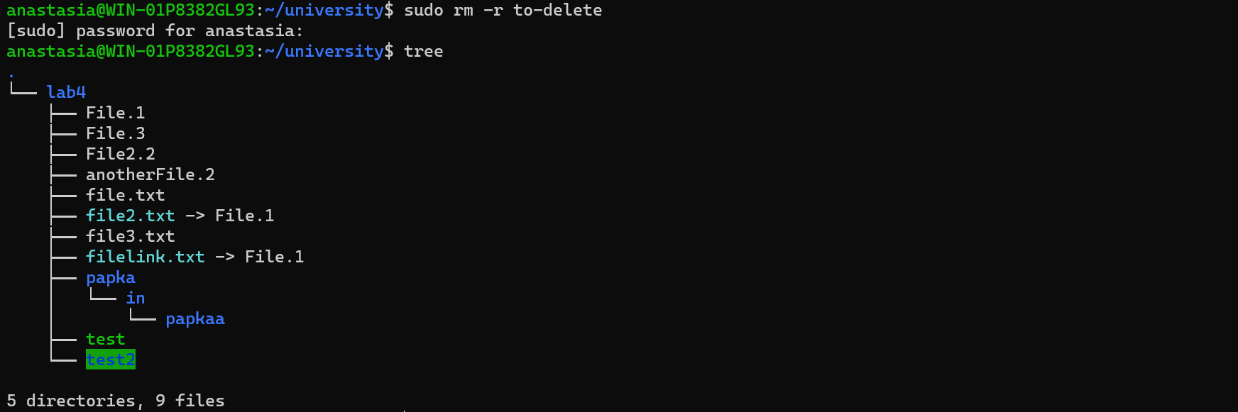

chmod
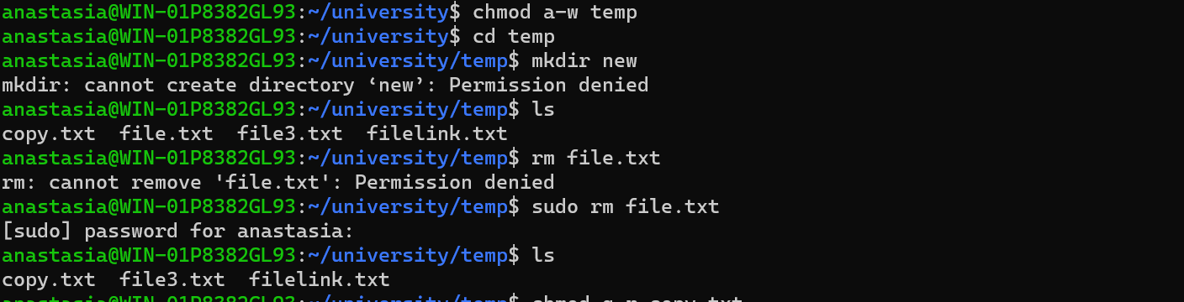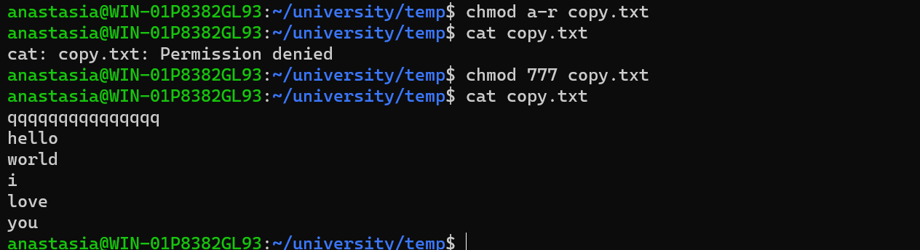

MAN

с помощью команды man мы можем узнать в справочнике больше о команде. Например, man tail покажет инструкцию к команде ср.

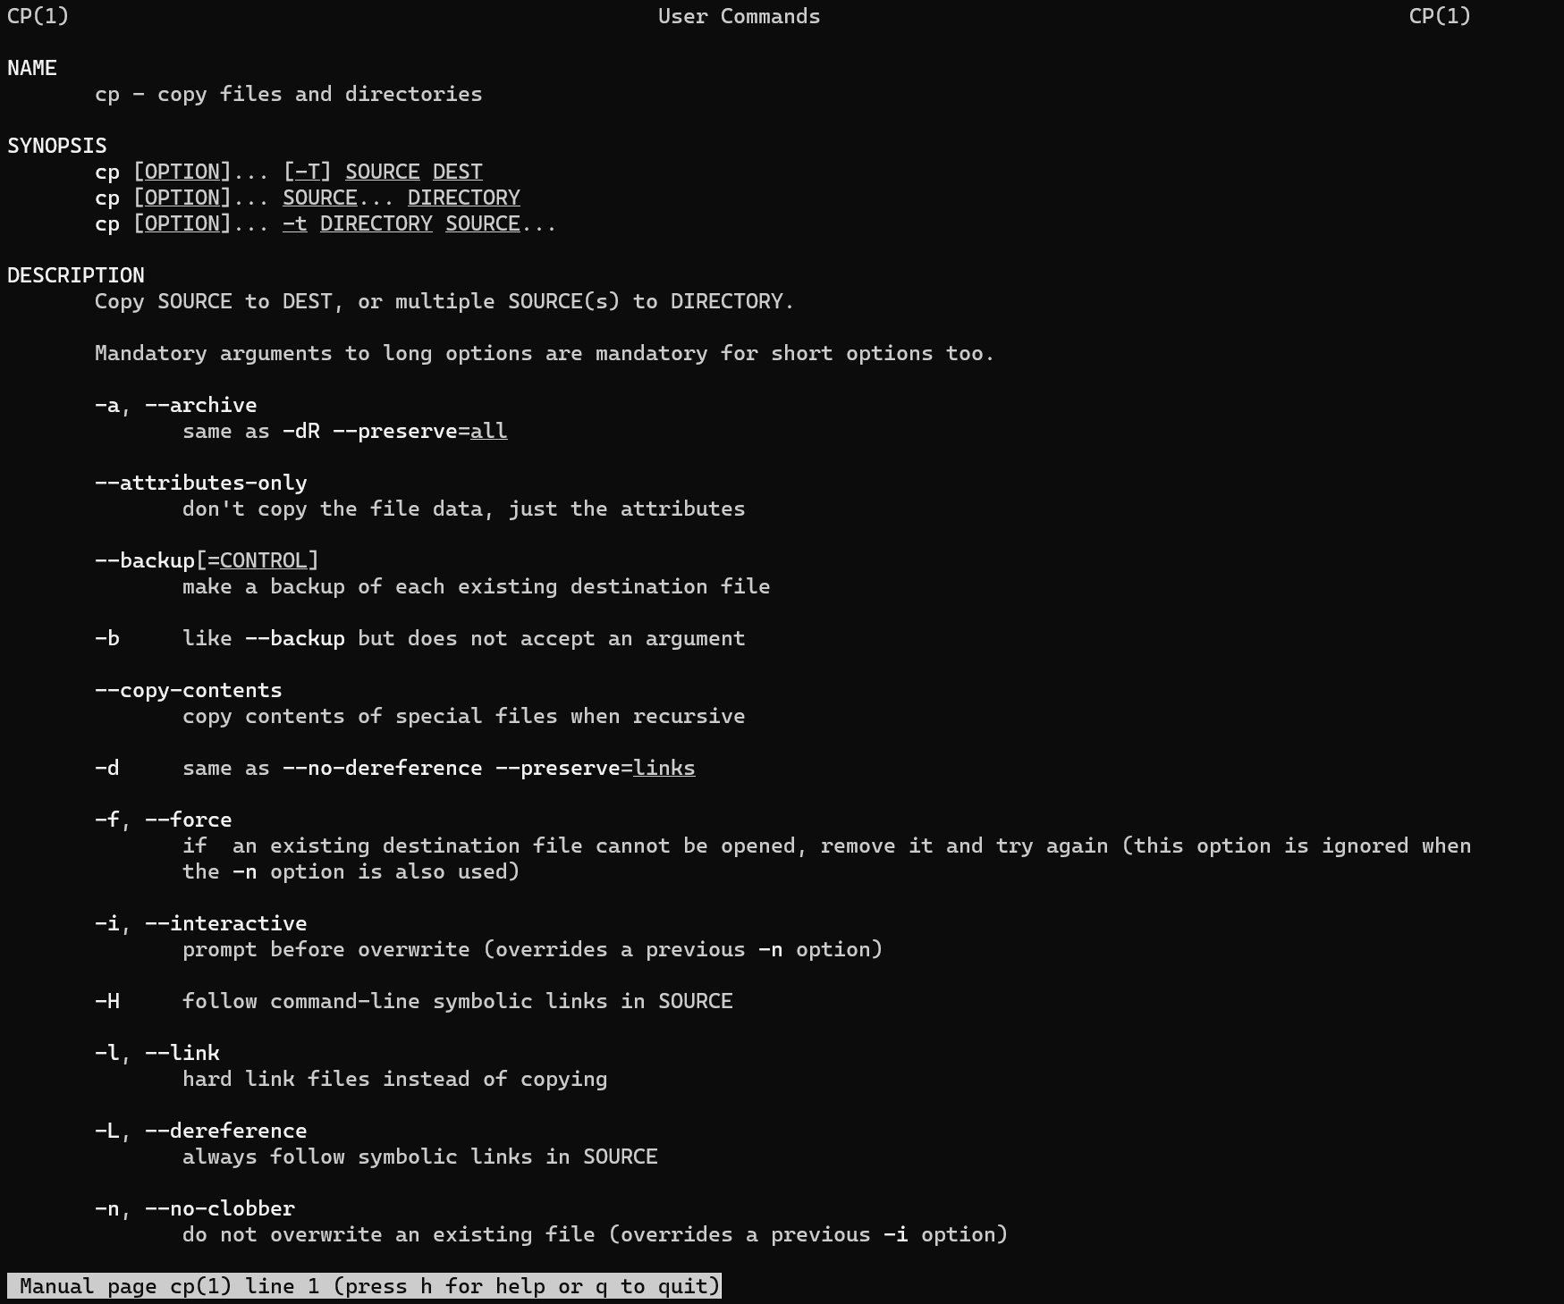

wc –

подсчёт числа строк в указанном файле (параметр –l), числа символов в указанном файле (параметр –m), числа слов в указанном файле (параметр -w).

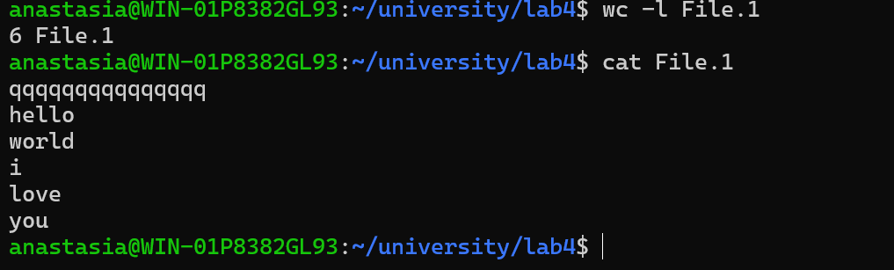

(параметр –m)

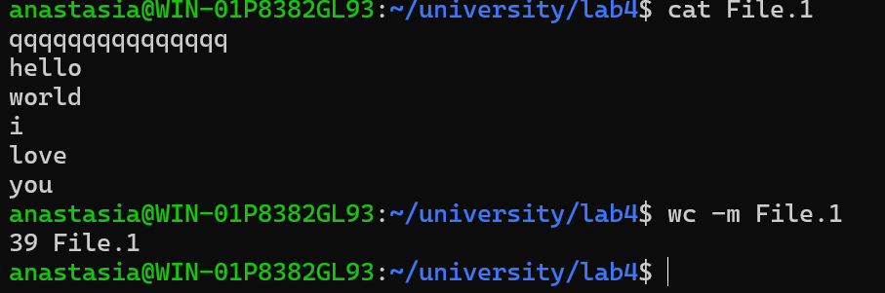

(параметр -w)

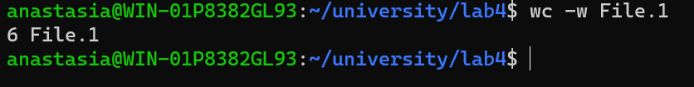

head
Команда head используется для просмотра первых строк любого текстового файла. По умолчанию она покажет первые десять строк, но вы можете изменить это число.

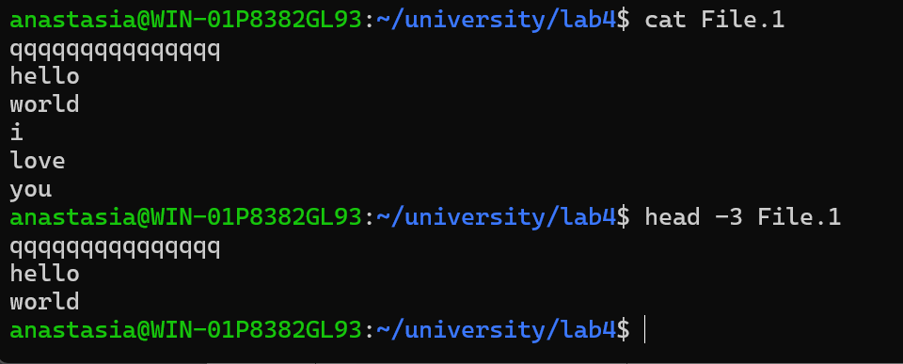

tail
Эта команда имеет функцию, аналогичную команде head, но вместо отображения первых строк tail выводит последние десять строк текстового файла.

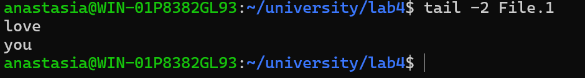

LN

По умолчанию команда ln создает hard link (жесткая ссылка).
Используйте параметр -s, чтобы создать символическую ссылку, она же soft link.

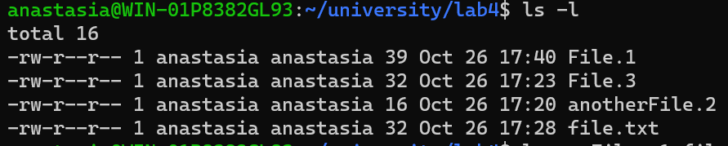

параметр -s создает символическую ссылку link file2.text, которая указывает на File.1.
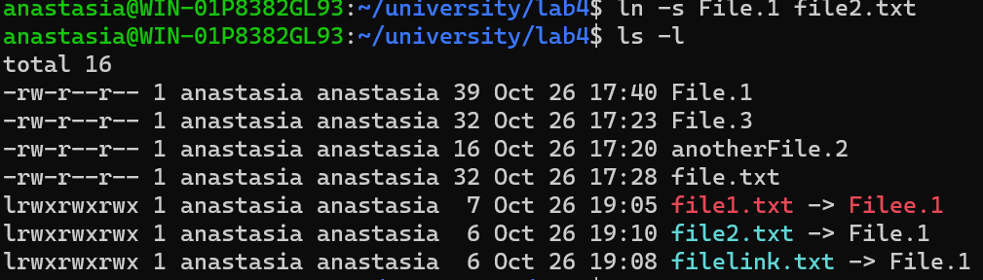

параметр -p создает жесткую ссылку
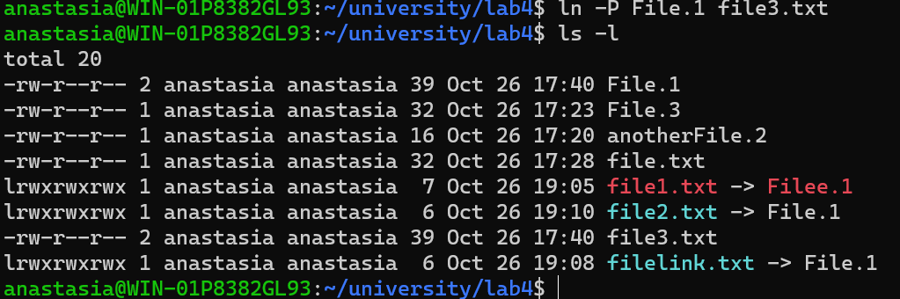

параметр -b позволяет создать резервную копию присутствующего в системе файла
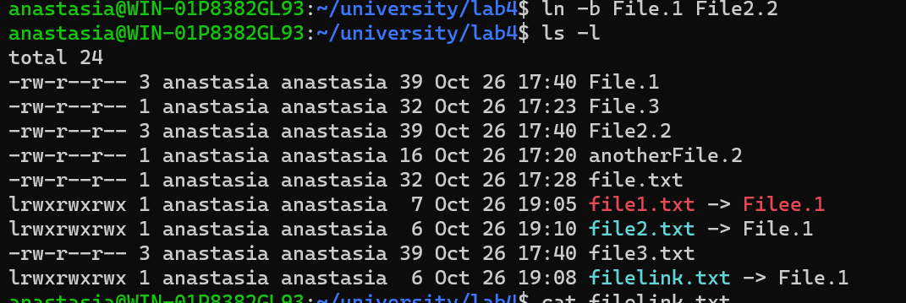

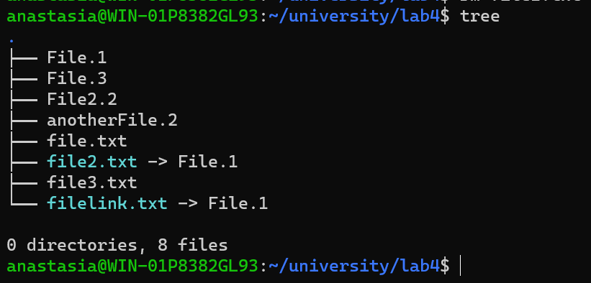

nano

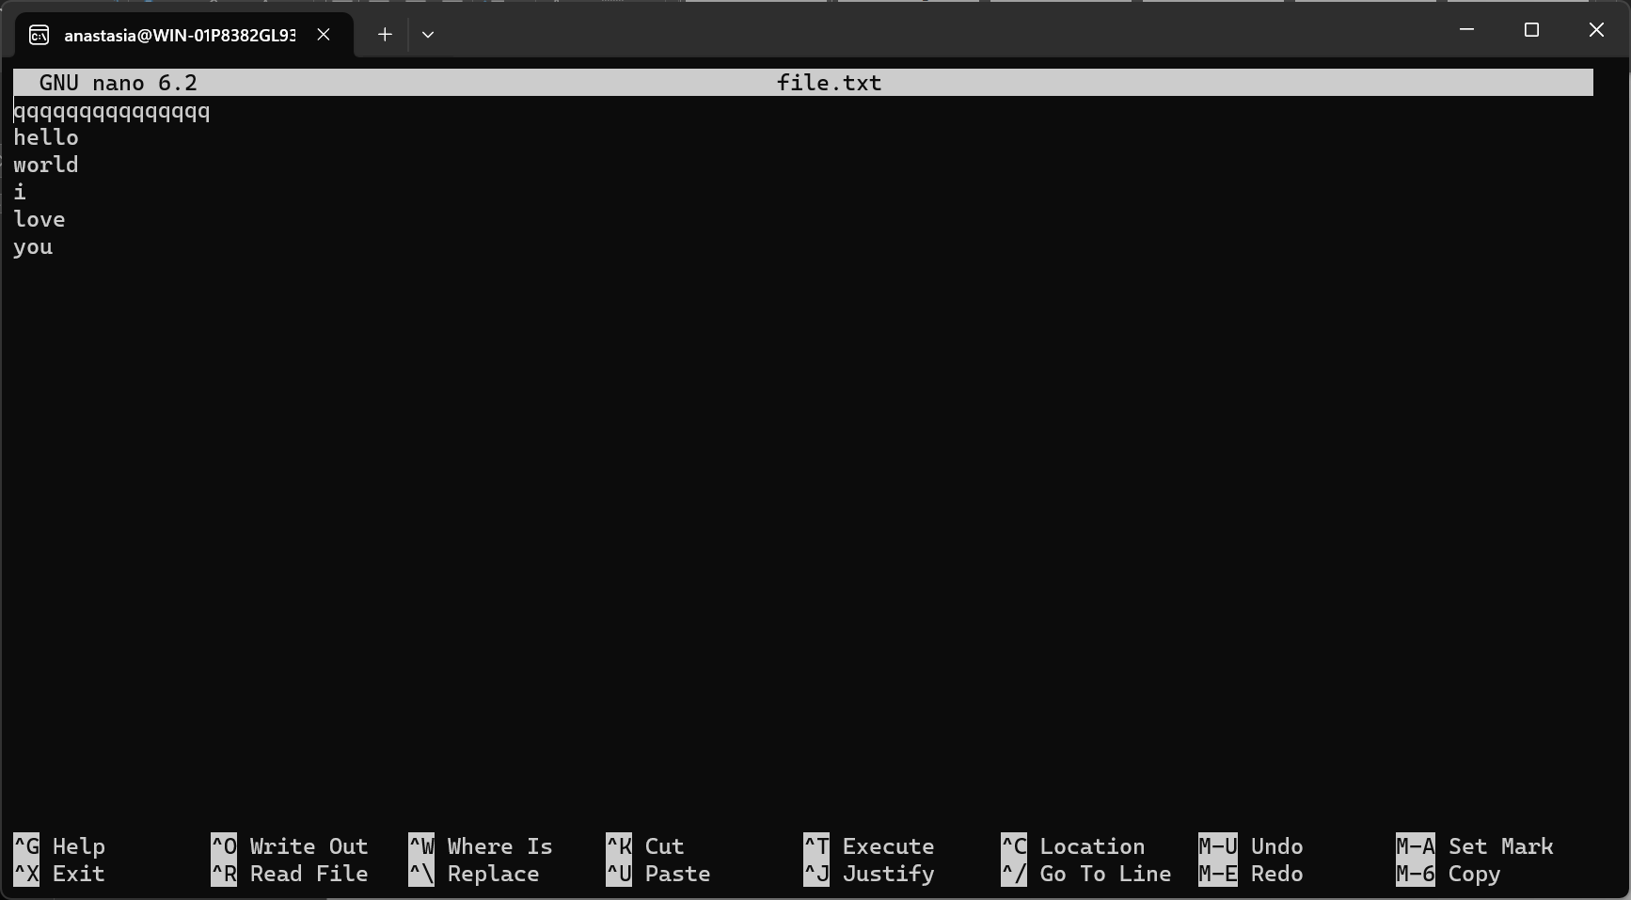

Pico

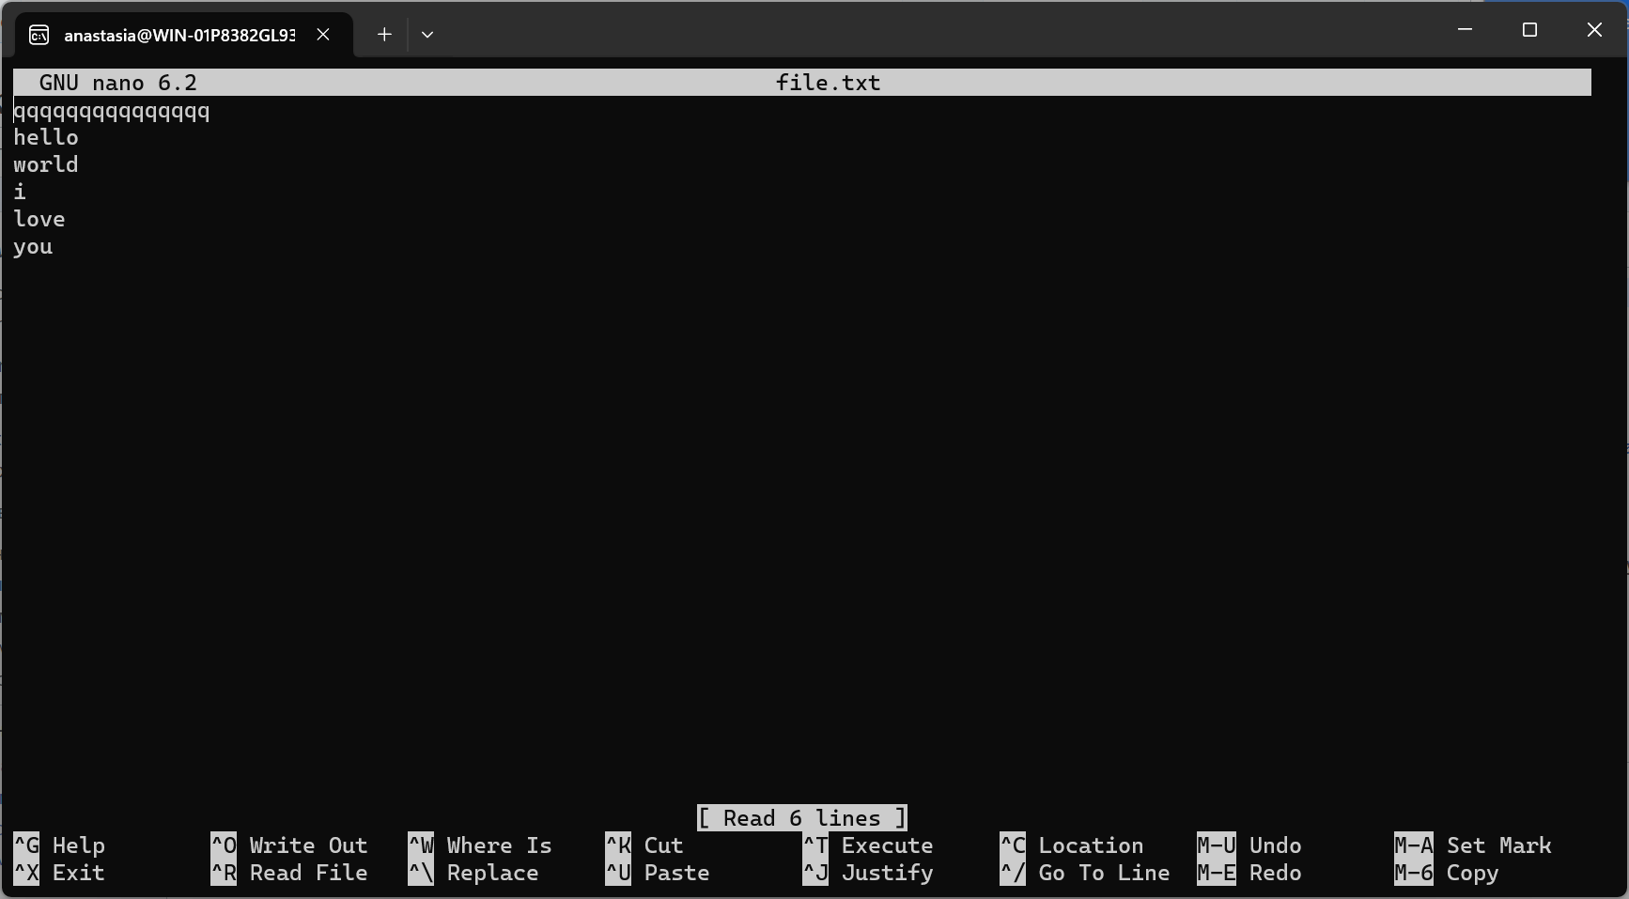

Выводы

Использование команд Linux может быть не только полезным, но и весьма необходимым для различных задач.
Команды Linux позволяют легко создавать, копировать, перемещать и удалять файлы и директории, что делает их важным инструментом для организации данных.
Linux предоставляет множество инструментов для обеспечения безопасности системы, включая управление пользователями, настройку прав доступа.
Использование команд Linux может быть полезным как для начинающих, так и для опытных пользователей, и помогает управлять и настраивать систему в соответствии с потребностями пользователя.

Литература
- https://help.ubuntu.ru
- https://ru.wikipedia.org/wiki/Linux

